

**UNIVERSIDADE FEDERAL DE MATO GROSSO – UFMT**

**INSTITUTO DE FÍSICA – IF/UFMT**

**Roteiro**

**Instrumentação para o ensino de Física II**

EMERSON SOUZA DE FIGUEIREDO

Cuiabá/MT

Maio de 2025

INSTITUTO DE FÍSICA – IF/UFMT

EMERSON SOUZA DE FIGUEIREDO

**Roteiro**

# Instrumentação para o ensino de Física II

Cuiabá/MT

Maio de 2025

**Sumário**

Instrumentação para o ensino de Física II 2

1. Título 4

2. Objetivos 4

3. Materiais Utilizados 4

4. Montagem 5

5. Descrição do Experimento 9

6. Procedimento 9

7.Contexto físico 10

8.Conclusão 10

9. Referência bibliográfica 11

# 1. Título

Painel de Equilíbrio Rotacional: Investigando Torque e Centro de Massa

# 2. Objetivos

- Verificar experimentalmente as condições de equilíbrio rotacional.

- Determinar posições de equilíbrio de um corpo extenso submetido a torques.

- Compreender a influência do centro de massa no comportamento de rotação de um corpo rígido.

# 3. Materiais Utilizados

- Painel com transferidor embutido (MDF 3mm)

- Suporte do eixo de rotação (MDF 3 mm)

- Régua (MDF 3mm)

- Limitadores de rotação (parte 1) e (parte 2) (MDF 3mm)

- 2 rolamentos com 15 mm diâmetro parte externa e 6 mm parte interna

- 2 caixas de acrílico móveis (uma para cada lado da régua) 3mm

- Conjunto de 40 porcas metálicas 4 mm diâmetro

- Conjunto de 6 porcas metálicas 3/8

- Fios para suspensão do conjunto de 6 porcas (foi usado fio dental)

- Gaveta (armazenamento dos materiais MDF 3mm)

- Cola branca

- Super cola

- Uma lixa p 120

- Uso de uma balança ou um dinamômetro para encontrar valor da massa ou força do conjunto das 6 porcas para utilizar como referência para as caixas

- Um parafuso e uma porca 4 mm

- 10 pedaços de plásticos (acetato) 0,2 mm cortado com as dimensões 2,5 cm de altura x 0,6 com Largura

- 2 palitos de dente e 1 estilete

# 4. Montagem

Com todos os materiais em mãos, inicie retirando as peças cortadas no MDF e no acrílico e monte o suporte do eixo de rotação, colando as partes conforme necessário. Em seguida, lixe o eixo de rotação para que ele possa ser encaixado corretamente no painel com o transferidor embutido e cole.

Em seguida, cole os dois limitadores de rotação (parte 1) no painel.

Partes de limitadores de rotação (parte 1)

Na etapa seguinte, é preciso montar a base e colá-la, segui a imagem das peças

Partes da base

Depois, com o suporte do eixo de rotação já colado no painel, fixe-o na base para colar e monte a gaveta.

Partes da gaveta

Agora, faça um furo na parte frontal e central da gaveta utilizando um estilete e um parafuso. Em seguida, cole pequenos pedaços de plásticos na gaveta, sendo três peças de cada lado. Na parte interna da base, cole dois em cada lado, conforme mostrado na imagem de referência.

Aqui tem 10 pedaços de plásticos empilhados em pares

Depois, fixe um parafuso com uma porca na parte frontal da gaveta, exatamente no local onde foi feito o furo.

Em seguida, monte a caixa de acrílico colando suas partes com super cola — aplique com cuidado para evitar excessos.

cole dois limitadores de rotação (parte 2) na parte traseira da régua.

Por fim, instale dois rolamentos na régua e encaixe-a no eixo de rotação, conforme ilustrado na imagem de referência.

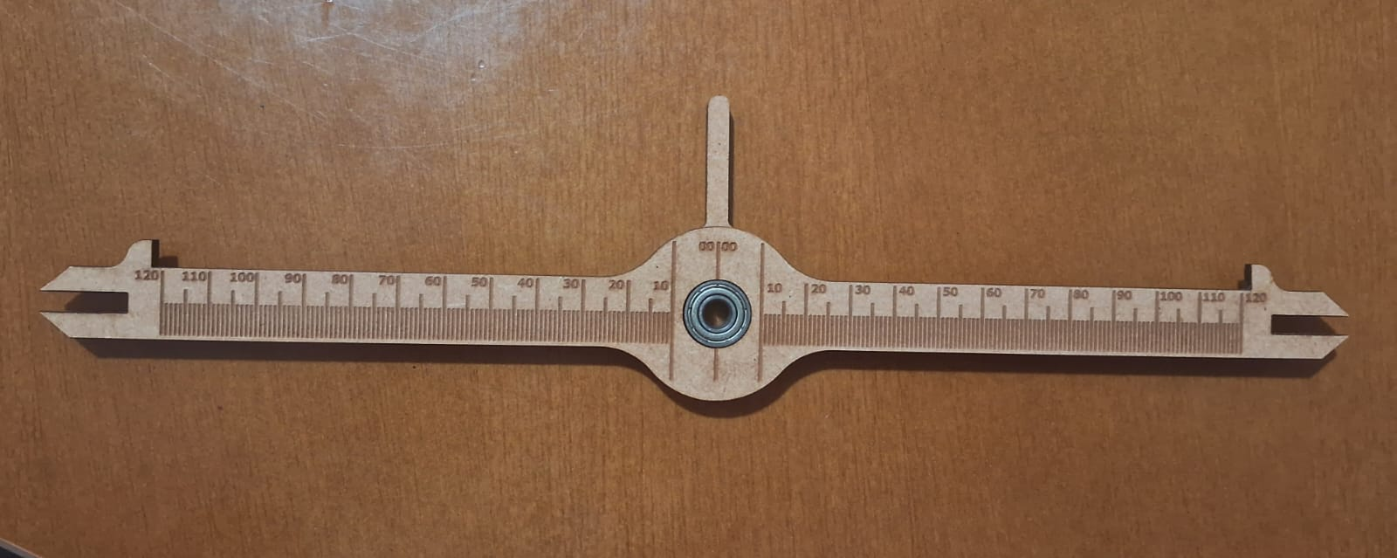

A visão completa do experimento montado

# 5. Descrição do Experimento

O sistema consiste em uma régua horizontal fixada a um eixo com rolamentos, montada sobre um painel com transferidor. Nas extremidades da régua, há pequenas frestas que permitem a leitura do ângulo. O sistema entra em equilíbrio quando a régua está na posição horizontal (0° no transferidor). Duas caixas de acrílico móveis com porcas permitem alterar o torque em cada lado do eixo.

# 6. Procedimento

1. Posicione a régua horizontalmente e zere a escala angular (0° como referência de equilíbrio).

2. Insira quantidades diferentes de porcas em cada caixa de acrílico.

3. Deslize as caixas ao longo da régua até encontrar a posição em que a régua retorne ao equilíbrio (posição 0° no transferidor).

4. Anote:

- A quantidade de porcas em cada caixa.

- As distâncias entre cada caixa e o eixo de rotação.

5. Repita o processo com diferentes combinações de massas e posições.

6. Para estimar a massa das caixas de acrílico com as porcas, utilize como referência o conjunto de 6 porcas presas a um fio. Meça sua massa com uma balança, ou sua força com um dinamômetro, e use esse valor como base para estimar as massas em outras configurações do experimento.

Conforme a imagem a seguir

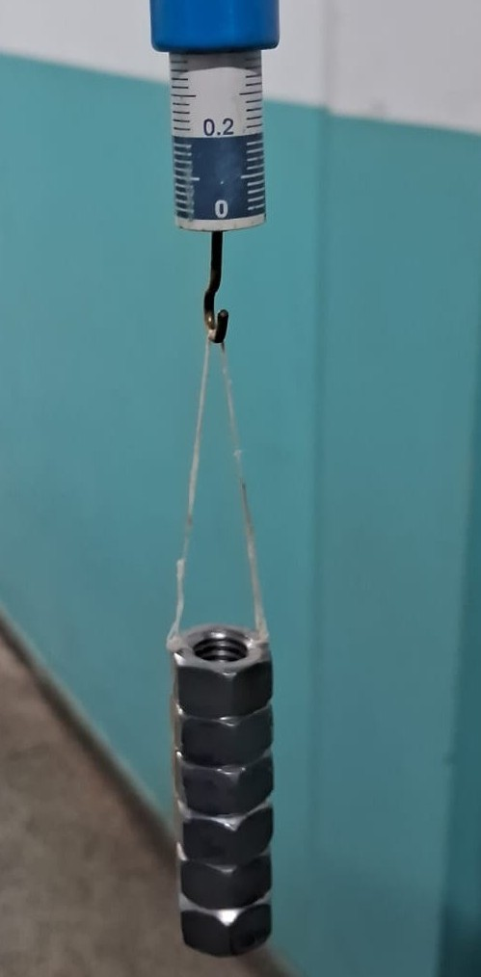

Equipamentos utilizados: dinamômetro com escala de até 2 N e balança de precisão.

Dados obtidos: a força foi de 0,4 N e a massa medida foi de 41 gramas.

# 7.Contexto físico

A partir do torque, é possível estimar a massa das caixas de acrílico usando a equação:

τ = F × r × sem(ϕ)

onde τ é o torque, F é a força aplicada, r é a distância em relação ao ponto de rotação e ϕ é o ângulo formado entre a vetor força e o vetor r. com centro de massa da régua sabemos quando está em equilíbrio.

# 8.Conclusão

O experimento auxilia o professor a apresentar a física envolvida de modo mais didático e experimental para os alunos o que contribui para a compreensão

# 9. Referência bibliográfica

HALLIDAY, D.; RESNICK, R.; WALKER, J. *Fundamentos de Física: Mecânica*. 10. ed. Rio de Janeiro: LTC, 2016.